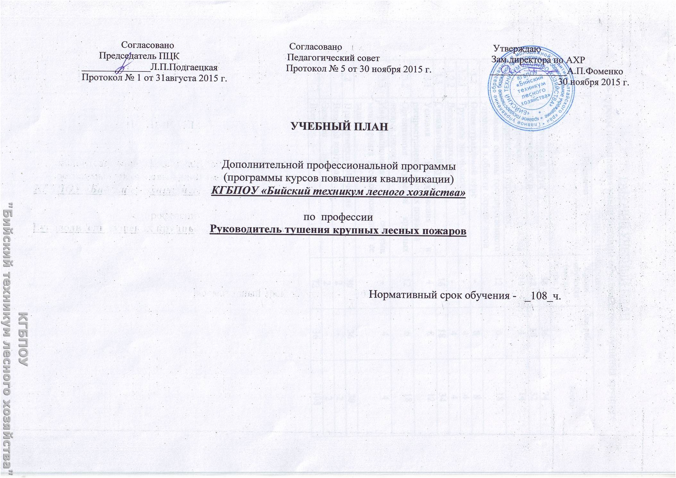
РАБОЧИЙ УЧЕБНЫЙ ПЛАН
№ п/п | Предметы | Сроки обучения (месяца, час.) | Сам.работа | Всего
1 | Теоретический курс | 38 | 36 | 74
1.1 | Экономический курс | 22 | 10 | 32
1.1.1 | Экологические основы государственного управления | 10 | 4 | 14
1.1.2 | Правовые основы государственного управления в области охраны лесов | 12 | 6 | 18
1.2 | Общеотраслевой курс | - | 8 | 8
1.2.1 | Трудовое законодательство | - | 4 | 4
1.2.2 | Деловая психология | - | 4 | 4
1.3 | Специальный курс | 16 | 18 | 34
1.3.1 | Условия возникновения и распространения лесных пожаров | 4 | 8 | 12
1.3.2 | Организация тушения крупных лесных пожаров | 12 | 6 | 18
1.3.3 | Информационная система мониторинга лесных пожаров и ее задачи | - | 4 | 4
2 | Практические обучение | 30 | 36 | 30
 | Входной контроль | 2 | - | 2
 | Экзамен | 2 | - | 2
 | Всего | 72 | 36 | 108

